Информация о проделанной работе
в МОУ «СОШ №6 с. Солдато-Александровского Советского района»
в рамках Всероссийской акции «Внимание! Дети идут в школу!»
(29 августа-7 сентября 2022 г.)

№ | Наименование мероприятия | Результат (количество)
1 | Общее количество мероприятий, проведённых в ОУ в ходе акции | 45
2 | Общее количество детей, принявших участие в мероприятиях акции | 828
3 | Проведено Конкурсов, викторин, флешмобов по БДД. (фото) | 6  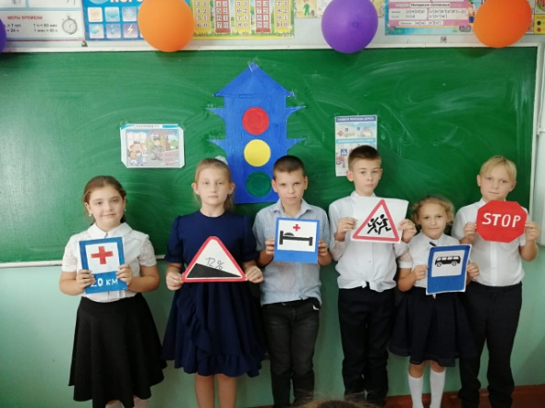  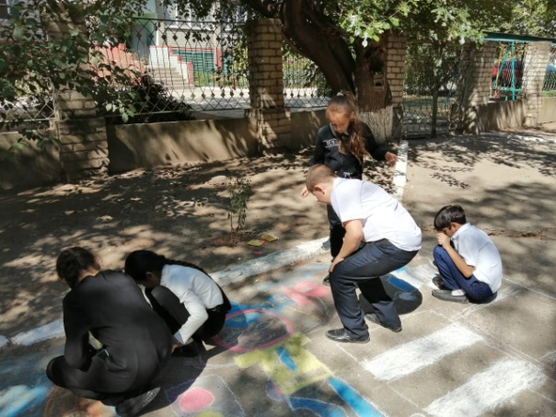  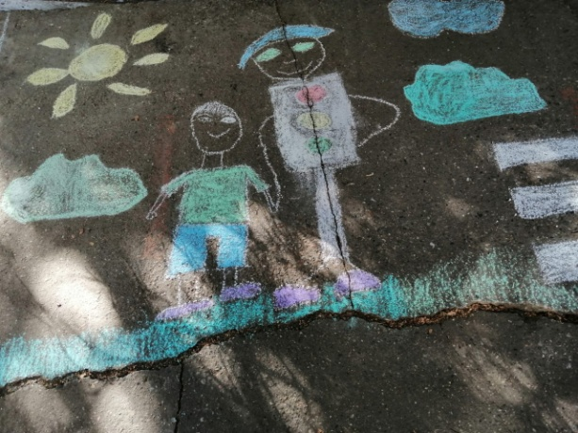  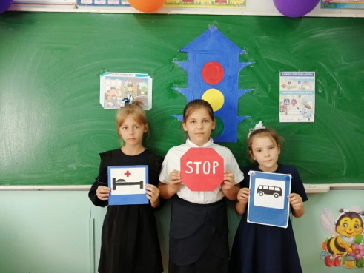
4 | Количество размещённых видеообращений, видеороликов в социальных сетях и родительских группах. Ссылки. | 3  https://t.me/qwert261717/529  https://t.me/qwert261717/502  https://t.me/qwert261717/524
5 | Проведено ежедневных «минуток безопасности» в образовательном учреждении | 35
6 | Проведено практических занятий с обучающимися по изучению маршрута передвижения «дом-школа-дом по принципу проекта «Шагающий автобус» (фото) | 4  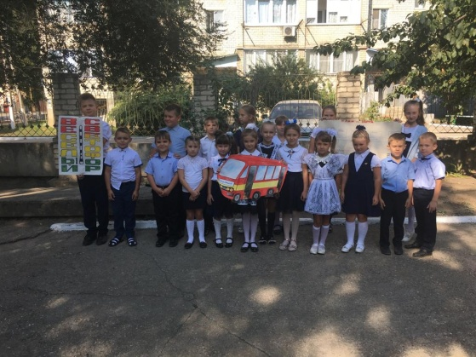  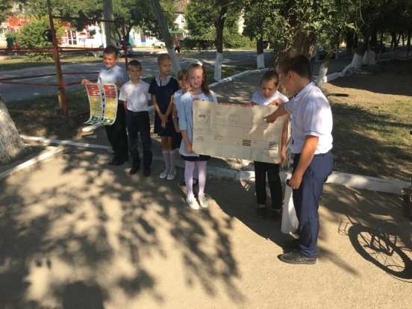  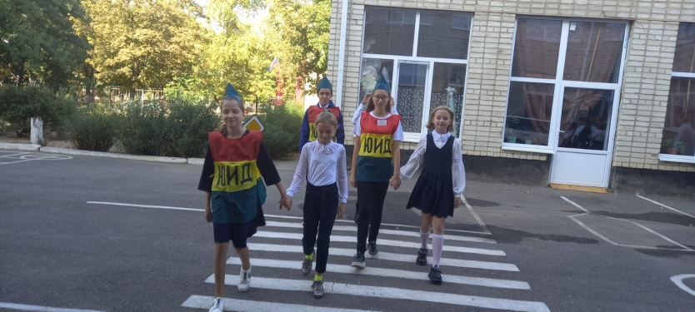
7 | Проведено мероприятий с участием сотрудников ОГИБДД ОМВД , ПДН и др. | 0
8 | Оформлен Уголок безопасности. (фото) | Да  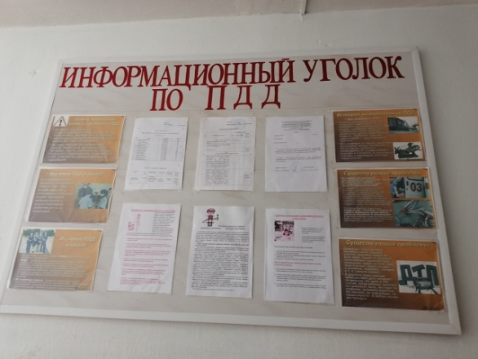  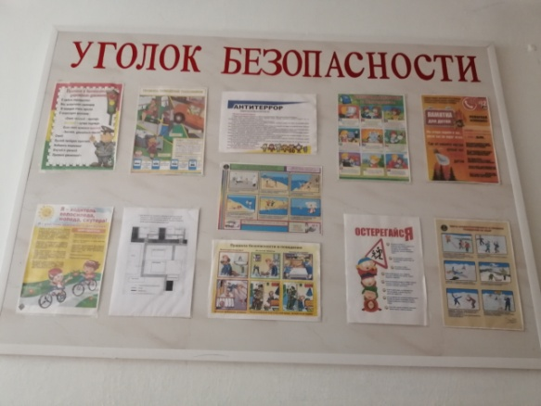
9 | Обновлена автоплощадка. (фото) | Да  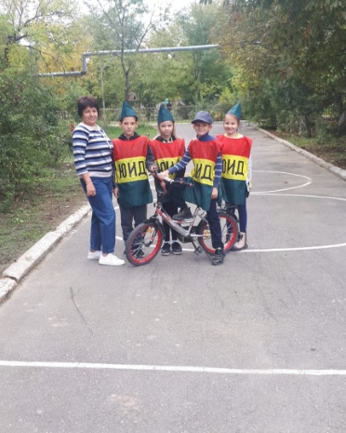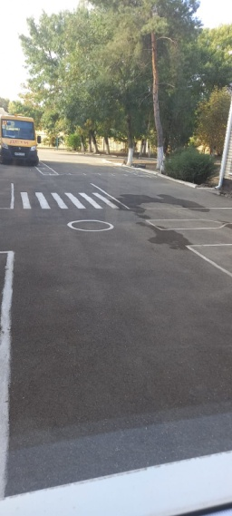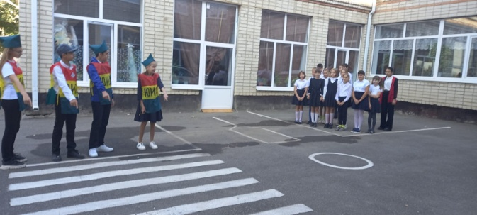
10 | Проведено рейдов «Родительского патруля» (фото) | 1  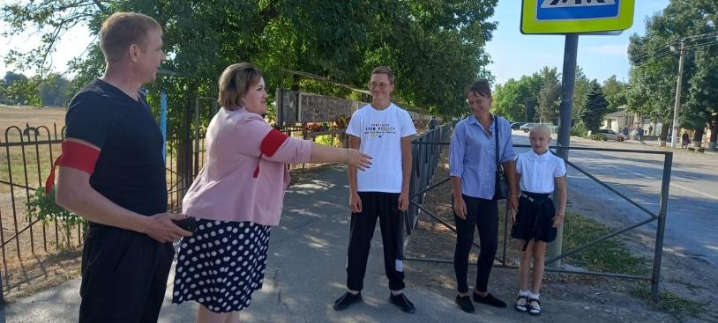  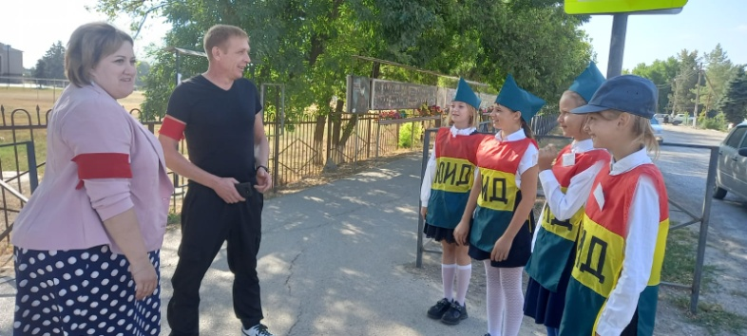
11 | Обновлена информация в Электронном Паспорте дорожной безопасности ОУ | нет

Директор __________________________________Григорьева О.В.

Зам. директора по ВР О.В. Быстрова.

